Курская область заняла 2 место в стране по уровню самой низкой безработицы

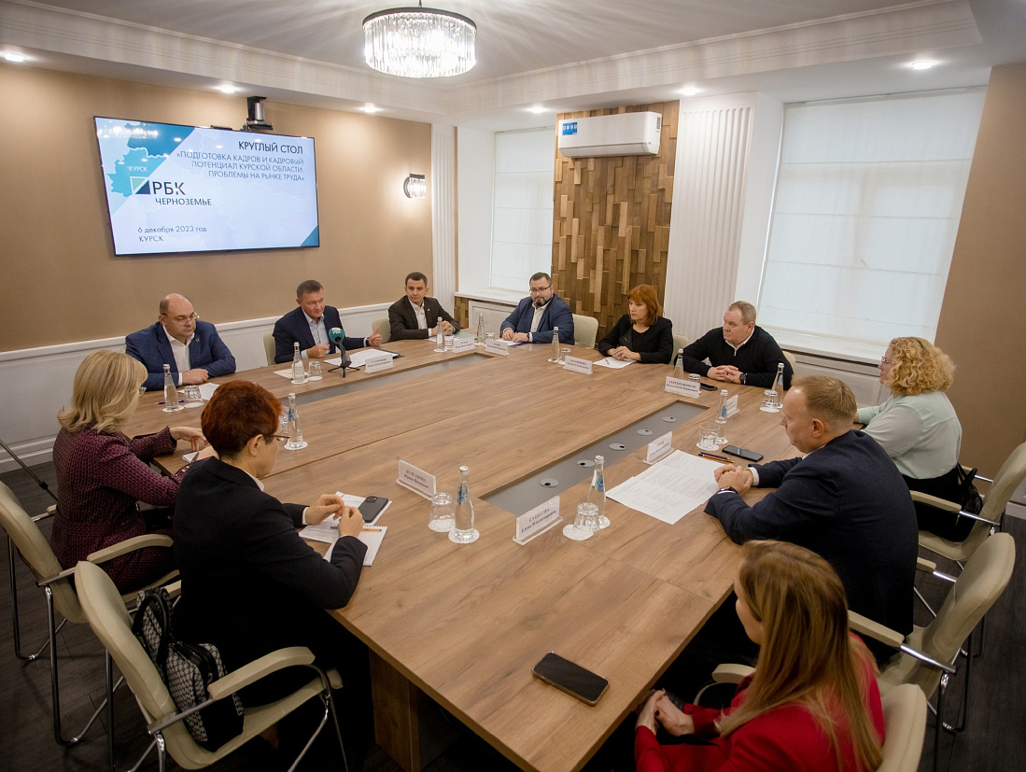

На сегодняшний день в Курской области регистрируется рекордно низкая безработица. В то же время ярко выражена нехватка трудовых ресурсов на предприятиях. Обсуждение вариантов увеличения кадрового потенциала региона стало основной темой круглого стола, в котором принял участие губернатор Курской области Роман Старовойт.
«Я четко убежден, что демография и «кадровый голод» связаны между собой. Практически все регионы сегодня раскрутили маховик инвестиционной активности. Это привело к тому, что открывая новые предприятия, мы сталкивается с новой проблемой – недостатком кадров. Зачастую это связано с низкой рождаемостью. В этой ситуации наша задача создать максимально комфортные условия жизни, чтобы с одной стороны люди оставались в регионе, а с другой, улучшали демографию», - сказал Роман Старовойт.
Только в 2023 году общий объем инвестиций в расширение производственных мощностей в Курской области составил более 220 млрд рублей, открыты 20 новых предприятий, появились около 3,5 тысяч рабочих мест со средней заработной платой более 63 тыс. рублей. Вместе с тем, уровень безработицы составляет 0,3 % - это 2 место в Российской Федерации.
На территории Курской области реализуется комплекс мер, направленных на привлечение и сохранение трудового потенциала региона. На протяжении нескольких лет действует льготная ипотека. Она позволяет снизить ставку на 3%. Осуществляется подготовка специалистов по наиболее востребованным профессиям. В ряде школ региона и Государственном аграрном университете действуют классы, которые создаются при участии сельскохозяйственных предприятий.
Также глава региона рассказал о зарубежном опыте проведения профориентации. Так, в Сингапуре ученики, получающие среднее профессиональное образование, параллельно могут реализовывать полученные навыки на этой же площадке.

